
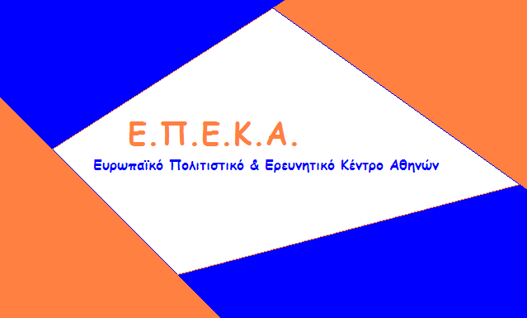

ΑΝΑΚΟΙΝΩΣΗ

Σας ενημερώνουμε ότι την Πέμπτη 11 & την Παρασκευή 12 Μαΐου 2023 και ώρες 09:00 έως 17:00 θα πραγματοποιηθεί η 63η διανομή τροφίμων στους δικαιούχους του Κοινωνικού Παντοπωλείου.
Για την παραλαβή των τροφίμων είναι απαραίτητο να έχετε μαζί σας την Αστυνομική Ταυτότητα.

Εκ της Δομής του Κοινωνικού Παντοπωλείου.

